Міністерство освіти і науки України
Національний технічний університет
«Харківський політехнічний інститут»
Кафедра «Обчислювальна техніка та програмування»

ЗВІТ
Про ввиконання лабораторної роботи №6
«Масиви»

Керівник викладач:
Бульба С.С.

Виконавець:
студент гр. КІТ-120В
Яйло Данило

Харків 2020

Лабораторна робота №6. Масиви
1.Вимоги
1.1 Розробник
Яйло Данило Дмитрович
студент групи КІТ-120В
28.10.2020
1.2 Загальне завдання
Реалізувати програму відповідно до індивідуального завдання.
1.3 Індивідуальне завдання
Перетворити число в рядок.
2. Виконання роботи
2.1 Функціональне призначення
Програма призначена для перетворення числа в рядок.
2.2 Створення репозиторію
Створивши репозиторій на github, клоную його та створюю всі файли за вимогами структури проекту.
2.3 Написання коду програми
int task(int ch){
int temp = 0;
int temp1 = 0;
int temp2 = 0;
int temp3 = 0;
char res[100] = {0};
const char mas1[10][10] = {"", "one", "two", "three", "four", "five", "six", "seven", "eight", "nine"};
const char mas2[10][10] = {"ten", "eleven", "twelve", "thirteen", "fourteen", "fifteen", "sixteen", "seventeen", "eighteen", "nineteen"};
const char mas3[10][15] = {"", "", "twenty ", "thirty ", "fourty ", "fifty ", "sixty ", "seventy ", "eighty ", "ninety "};
const char mas4[10][15] = {"", "one hundred ", "two hundred ", "three hundred ", "four hundred ", "five hundred ", "six hundred ", "seven hundred ", "eight hundred ", "nine hundred "};
const char mas5[10][15] = {"", "one thousand ", "two thousand ", "three thousand ", "four thousand ", "five thousand ", "six thousand ", "seven thousand ", "eight thousand ", "nine thousand "};
if(ch>9999){
return 0;
//Число слишком большое
}
for (int i = 0; i <= ch / 1000; i++){
temp = 0;
for (int j = 0; j < 15; j++){
res[temp++] = mas5[i][j];
temp1 = temp;
}
}
for (int i = 0; i <= ch / 100 % 10; i++){
temp = temp1;
for (int j = 0; j < 15; j++){
res[temp++] = mas4[i][j];
temp2 = temp;
}
}
if (ch % 100 >= 10 && ch % 100 < 20){
for (int i = 0; i <= ch % 10; i++){
temp = temp2;
for (int j = 0; j < 10; j++){
res[temp++] = mas2[i][j];
}
}
} else if (ch % 100 >= 20){
for (int i = 0; i <= ch / 10 % 10; i++){
temp = temp2;
for (int j = 0; j < 10; j++){
res[temp++] = mas3[i][j];
temp3 = temp;
}
for (int i = 0; i <= ch % 10; i++){
temp = temp3;
for (int j = 0; j < 10; j++){
res[temp++] = mas1[i][j];
}
}
} else {
for (int i = 0; i <= ch % 10; i++){
temp = temp2;
for (int j = 0; j < 10; j++){
res[temp++] = mas1[i][j];
}
}
}
if (ch == 0){
res[0] = 'z';
res[1] = 'e';
res[2] = 'r';
res[3] = 'o';
}
for (int i = 0; i < 100; i++){
printf("%c", res[i]);
}

}
2.5 Компіляція проекту, та перевірка правильності роботи програми за допомогою Nemiver

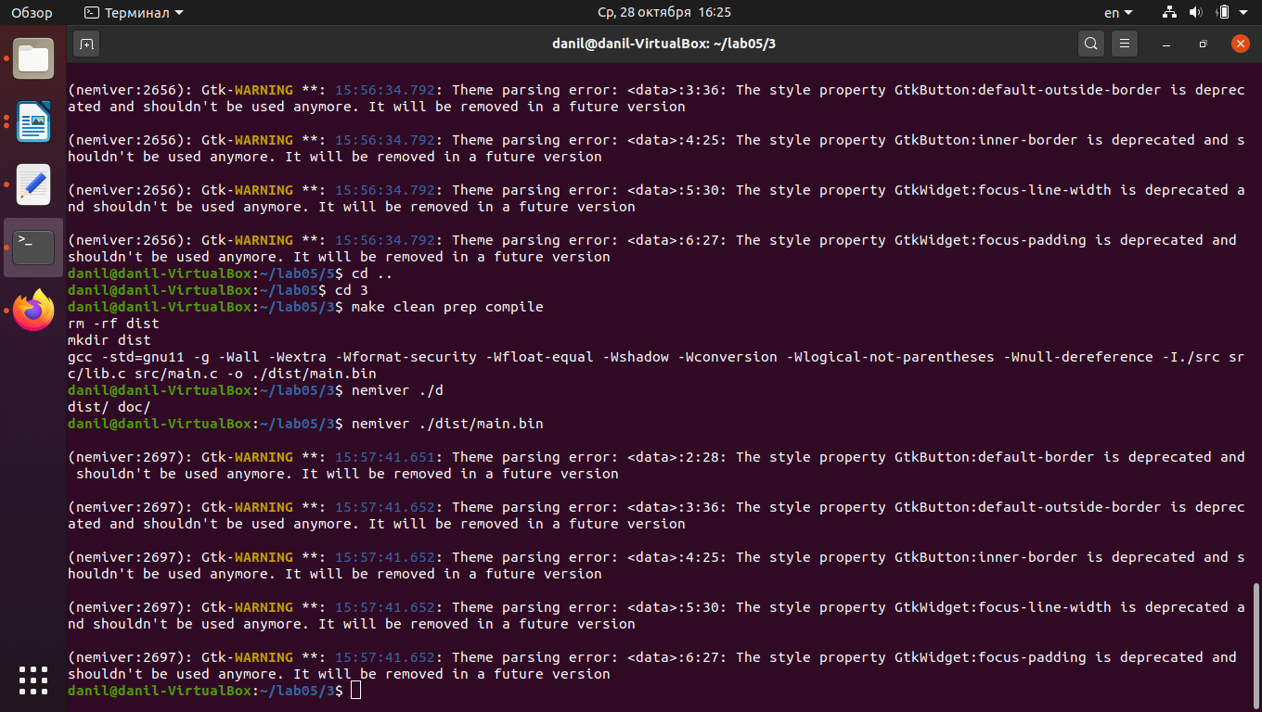

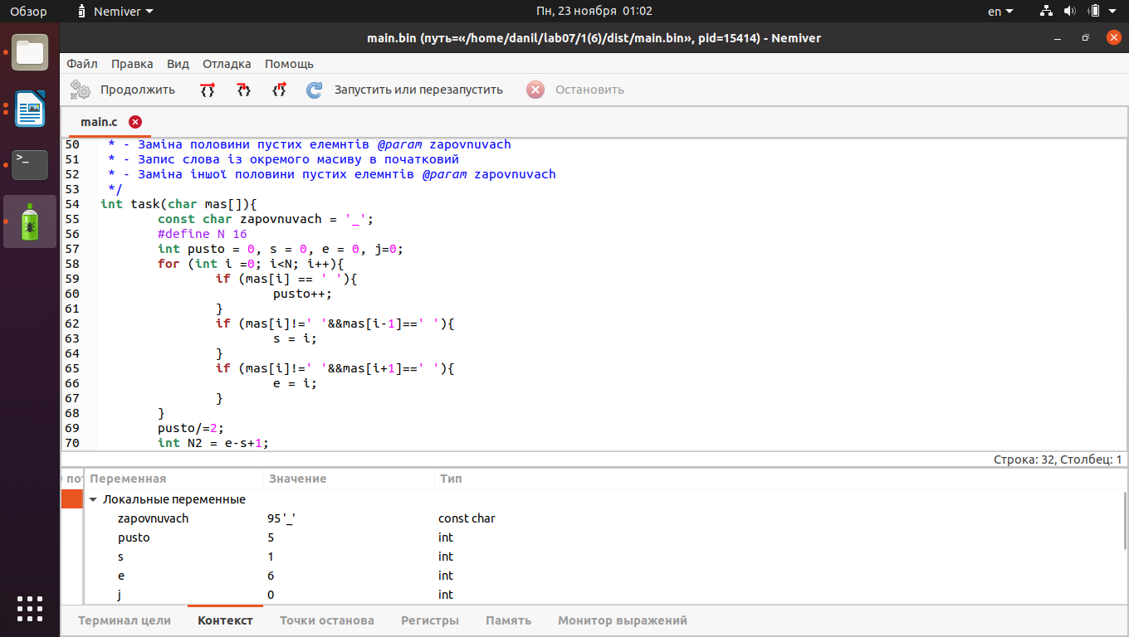
Висновки:
Я створив програму, яка перетворює число в рядок за допомогою двомірних масивів та операторів циклу.

